SEMANA DEL 8 DE JUNIO AL 12 DE JUNIO DEL 2020
Área INGLÉS, grados 5.1-5.2 -5.3
TALLER 1 DE SEGUNDO PERIODO
Profe: Maria del Carmen
Correo: mariadelcarmen@ieramonarcilacali.edu.co
Fecha de entrega máxima: 12 de junio del 2020, se recibe hasta las 6:30 de la tarde
DESEMPEÑO: SIGO INSTRUCIONES DE RELACIONADAS CON ACTIVIDADES DE CLASES
APRENDIZAJE: ORGANIZO PALABRAS Y CONSTRUYE ORACIONES SOBRE TEMAS QUE LE SON FAMILIARES.
TEMA: COMANDOS DE CLASES
Los comandos son instrucciones, que se da a una persona, para realizar, en un momento dado.
A continuación veremos un cuadro con diferentes imágenes que representan instrucciones (comandos).

Lévantese | Siéntese | Abra la puerta | Cierre la puerta
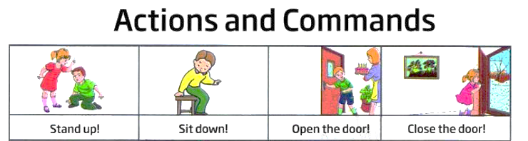

Escriba su nombre | Lea la lección | Cante a canción | No hable
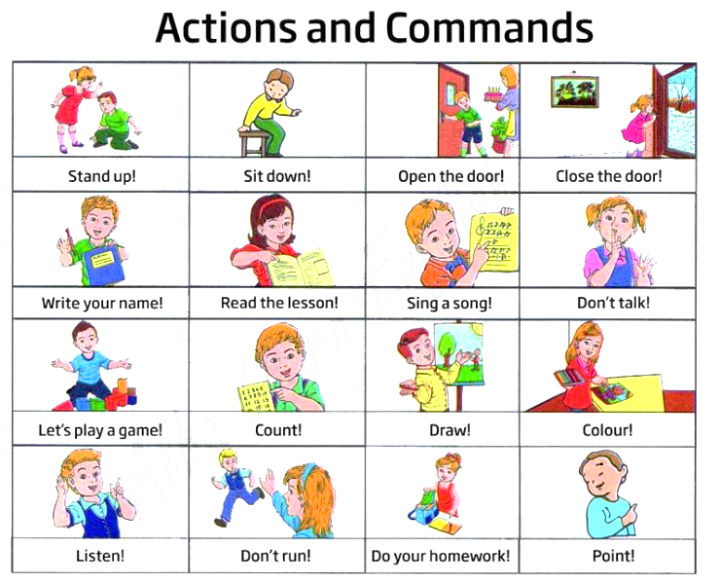

Vamos a jugar un juego | Cuente | Dibuje | Coloree

Escuche | No corra | Haga su tarea | Señale

Dibuje en el cuaderno estos comandos, con su significado en inglés y español. Practique en casa con sus familiares, los comandos anteriores.

ACTIVIDAD EN CASA PARA ENVIAR A LA PROFESORA
- Foto del cuaderno donde se vean los dibujos coloreados y los comandos en inglés y español.
- En las siguientes imágenes hay comandos en la parte de abajo están escritos, debe emparejar cada imagen con su comando.
